**Приказ №40/4 от 14 мая 2021 года**

**О проведении контрольных работ**

**для обучающихся 9-х классов, осваивающих**

**образовательные программы основного общего образования**

На основании письма Федеральной службы по надзору в сфере образования и науки (далее – Рособрнадзор) от 25.03.2021 № 04-17 о проведении контрольных работ для обучающихся 9-х классов, осваивающих образовательные программы основного общего образования, в целях проверки знаний обучающихся, а также в соответствии с приказом Министерства образования и науки РД № 05-02-243/21 от 11 мая 2021г.

**ПРИКАЗЫВАЮ:**

1. Провести контрольные работы для обучающихся 9-х классов, осваивающих образовательные программы основного общего образования (далее – контрольные работы), по учебным предметам по выбору обучающихся в следующие сроки, установленные Рособрнадзором:

18 мая – по биологии, литературе, информатике и информационно-коммуникационным технологиям (ИКТ);

19 мая - по физике, истории;

20 мая – по обществознанию, химии;

21 мая – по географии, английскому языку.

1. Руководствоваться утвержденным порядком организации, проведения и проверки контрольных работ для обучающихся 9-х классов, осваивающих образовательные программы основного общего образования (далее – Порядок), согласно приложению к настоящему приказу.
2. Методическому центру:

3.1. обеспечить информационное и организационно-технологическое сопровождение контрольных работ;

3.2. предоставить в общеобразовательные организации задания для проведения контрольных работ по соответствующим учебным предметам в защищенном виде.

3.3. предоставить свод и передачу результатов контрольных работ в ЦОКО для внесения в Региональную информационную систему обеспечения проведения государственной итоговой аттестации по образовательным программам основного общего образования.

1. Руководителям ОО обеспечить:
   1. проведение контрольных работ в соответствии с Порядком, утвержденным пунктом 2 настоящего приказа;
   2. создать комиссию по проведению и проверке контрольных работ;
   3. передать в Управление образования на адрес электронной почты uma196565@mail.ru заполненные ведомости в соответствии с формой (Приложение №5) не позднее чем три календарных дня после проведения контрольной работы.

5. Контроль за исполнением настоящего приказа возложить на зам.начальника Мусаева М.И.

**Начальник МКУ «УО»: Х.Исаева**

*Исп.Магомедова У.К.*

*Тел.: 89034825746*

Приложение №1

УТВЕРЖДЕНО

Приложение к приказу

Министерства образования и науки

Республики Дагестан

от « » мая 2021 г. №

Порядок организации, проведения и проверки контрольных работ

для обучающихся 9-х классов, осваивающих образовательные программы

основного общего образования, в образовательных организациях Республики Дагестан

в 2021 году

1. **Общие положения**

1.1. Порядок организации, проведения и проверки контрольных работ для обучающихся   
9-х классов, осваивающих образовательные программы основного общего образования, определяет организацию подготовки, проведения и проверки контрольных работ, категории участников; сроки и продолжительность проведения; техническую схему обеспечения проведения контрольных работ в образовательных организациях; требования, предъявляемые к лицам, привлекаемым к проведению контрольных работ; порядок сбора исходных сведений, организацию проверки и обработки результатов контрольных работ; сроки, места и порядок ознакомления участников контрольных работ и (или) их родителей (законных представителей) с результатами.

1.2. Участниками контрольных работ являются:

- обучающиеся организаций, осуществляющих образовательную деятельность по имеющим государственную аккредитацию образовательным программам основного общего образования (далее – образовательная организация);

- лица, осваивающие образовательные программы основного общего образования в форме семейного образования, либо лица, обучающиеся по не имеющим государственной аккредитации образовательным программам основного общего образования, прикрепившиеся для прохождения государственной итоговой аттестации по образовательным программам основного общего образования (далее - ГИА-9) экстерном к образовательной организации (далее - экстерны).

Лица с ограниченными возможностями здоровья, дети-инвалиды и инвалиды принимают участие в контрольной работе по своему желанию. При этом необходимо учитывать, что при проведении контрольных работ не разрабатываются адаптированные варианты заданий для лиц с ограниченными возможностями здоровья, детей-инвалидов и инвалидов. Для всех категорий участников контрольных работ используются аналогичные материалы.

1.3. Контрольные работы проводятся по учебным предметам: физика, химия, биология, литература, география, история, обществознание, английский язык, информатика и информационно-коммуникационные технологии (ИКТ).

Участники контрольной работы участвуют в контрольной работе по одному из указанных учебных предметов по выбору участника. Прохождение контрольных работ по нескольким учебным предметам не предусматривается.

1.4. Контрольные работы проводятся в образовательных организациях, в которых проходят обучение участники контрольных работ.

1.5. Контрольные работы проводятся по контрольным измерительным материалам основного государственного экзамена (далее – ОГЭ) 2021 года по соответствующим учебным предметам.

Контрольные работы проводятся со следующими изменениями в КИМ:

* по физике - без задания №17 (экспериментальное задание на реальном оборудовании);
* по химии - без заданий № 23,24 (практическая часть);
* по информатике и ИКТ - без заданий №13-15 (работа с ПМКТ);
* по английскому языку - без раздела «Говорение» (устная часть).

1.6. Контрольные работы выполняются на бланках (Приложение 3).

Рекомендуется выставление полученной за контрольную работу отметки в классный журнал.

1. **Организация проведения контрольных работ**

|  |  |  |  |
| --- | --- | --- | --- |
| №п/п | Вид работ | Ответственные | Сроки |
|  | Выбор учащимися предметов | МОУО, ОО | до 12.05.2021 |
|  | Утверждение состава комиссии по проведению и проверке контрольных работ | ОО | не позднее  15.05.2021 |
|  | Тиражирование бланков | ОО | не позднее 1 дня до проведения контрольной работы |
|  | Передача зашифрованных архивов с материалами контрольных работ. Задания по соответствующим учебным предметам предоставляются в защищенном виде ФГБУ «Федеральный центр тестирования) посредством защищенной сети передачи данных. | РЦОИ | не ранее чем за 1 календарный день до проведения контрольной работы |
|  | Получение паролей к защищенным заданиям контрольной работы в РЦОИ и передача их ответственным лицам в образовательные организации | МОУО, ОО | в день проведения контрольной работы не позднее 08-30 |
|  | Тиражирование заданий контрольной работы в штабе | ОО | в день проведения контрольной работы до 09-45 |
|  | Инструктаж участников контрольных работ по заполнению бланков, времени выполнения контрольной работы (Приложение 6) | Организатор в аудитории | 10.00-10.15  в день проведения  контрольной работы |
|  | Выдача участникам полного комплекта материалов для контрольной работы | Организатор в аудитории | в день проведения  10.15 |
|  | Выполнение заданий контрольной работы | Участники контрольной работы | в день проведения  10.15 (в соответствии с регламентом) |
|  | Завершение контрольной работы в аудитории:   * сбор заполненных бланков участников контрольных работ;   - передача бланков участников, неиспользованных и бракованных комплектов контрольных работ в штаб | Организаторы в аудитории, ответственный организатор ОО | в день проведения  контрольных работ:  18,19,20,21 мая |
|  | Получение ключей и критериев оценивания заданий контрольной работы и передача критериев ответственным лицам в образовательные организации | РЦОИ,  технические специалисты ОО | в день проведения контрольной работы в 15-00 |
|  | Проверка учителями-предметниками ответов участников  контрольных работ | учителя-предметники | не позднее трех календарных дней (дата контрольной работы включительно) |
|  | Передача результатов проверки на электронный адрес | ЦОКО,  Ответственные специалисты МОУО, ОО | В соответствии с графиком (Приложение 4) |
|  | Хранение КИМ и бланков ответов учащихся | ОО | до 1 сентября 2021 |

# Сроки и продолжительность выполнения контрольных работ

Контрольные работы по соответствующим учебным предметам в 2021 году проводятся в следующие даты:

1. мая (вторник) - биология, литература, информатика и информационно- коммуникационные технологии (ИКТ);
2. мая (среда) - физика, история;
3. мая (четверг) - обществознание, химия;
4. мая (пятница) - география, английский язык.

Резервные сроки проведения контрольных работ по соответствующим учебным предметам не предусмотрены.

**Продолжительность выполнения контрольных работ**

|  |  |  |  |
| --- | --- | --- | --- |
| **Наименование учебного предмета** | Продолжительность выполнения контрольной работы | **Наименование учебного предмета** | Продолжительность выполнения контрольной работы |
| Физика | 2 часа 30 минут (150 минут) | Английский язык | 2 часа (120 минут) |
| Химия | 2 часа 30 минут (150 минут) | Обществознание | 3 часа (180 минут) |
| Информатика и ИКТ | 1 час (60 минут) | Литература | |  | | --- | | 3 часа 55 минут (235 минут) 3 часа 55 минут (235 минут) | |
| Биология | 3 часа (180 минут) |  |  |
| История | 3 часа (180 минут) |  |  |
| География | 2 часа 30 минут (150 минут) |  |  |

В продолжительность контрольных работ не включается время, выделенное на подготовительные мероприятия (настройку необходимых технических средств, используемых при проведении контрольных работ, инструктаж участников, выдачу КИМ, заполнение регистрационных полей бланков).

**4. Порядок сбора исходных сведений для проведения контрольных работ**

4.1. Сведения об участниках контрольных работ, а также по выбранным ими предметам для участия в контрольных работах, формируются на уровне образовательной организации.

4.2. Срок внесения сведений – не позднее 12.05.2021.

# 

1. **Подготовка и проведение контрольных работ в образовательной организации**

5.1. Не позднее 15 мая руководитель образовательной организации создаёт комиссию по проведению и проверке контрольных работ, определяет ответственных лиц за обеспечение информационной безопасности заданий для проведения контрольных работ.

В состав комиссии по проведению и проверке контрольных работ входят:

* ответственный организатор образовательной организации, обеспечивающий подготовку и проведение контрольных работ, соблюдение порядка иными обучающимися образовательной организации, не принимающими участия в контрольных работах;
* организаторы проведения контрольных работ – учителя, не преподающие предмет, по которому проводится контрольная работа;
* технический специалист, обеспечивающий тиражирование бланков, получение и тиражирование заданий контрольных работ, критериев оценивания от РЦОИ;
* учителя-предметники, проверяющие развернутые ответы участников контрольных работ.

Количественный состав комиссии по проверке контрольных работ определяет образовательная организация в зависимости от количества участников контрольных работ.

5.2. Заблаговременно определяется необходимое число аудиторий проведения контрольных работ. Аудитории проведения должны быть изолированы от остальных кабинетов образовательной организации, в которых осуществляется учебный процесс, для обеспечения соблюдения порядка во время проведения контрольных работ. Автоматизированное распределение участников на уровне РЦОИ не предусмотрено.

В аудиториях проведения контрольных работ должно быть подготовлены:

- настроенные на точное время часы, находящиеся в поле зрения участников контрольных работ;

- черновики со штампом образовательной организации, в которой проводится контрольная работа;

- закрыты стенды, плакаты и иные материалы со справочно-познавательной информацией по соответствующим учебным предметам (в день проведения контрольных работ).

5.3. Для получения и тиражирования заданий контрольной работы и бланков выделяется отдельное помещение (далее – Штаб). Штаб оборудуется принтером, персональным компьютером с выходом в сеть «Интернет» для получения и печати КИМ и бланков контрольных работ, критериев оценивания и других материалов контрольных работ.

Печать бланков участников производится не позднее 1 дня до проведения контрольной работы.

* 1. Контрольные работы проводятся в ходе учебного процесса в образовательной организации.

Контрольные работы начинаются в 10:00 по местному времени.

В день проведения контрольной работы не ранее 08.30 по местному времени технический специалист получает от МОУО пароль к защищенным заданиям контрольной работы и тиражирует материалы для проведения контрольной работы, ответственный организатор пакетирует материалы для аудиторий.

# 6. Порядок проверки и оценивания контрольных работ

6.1. Проверка контрольных работ осуществляется учителями образовательных организаций, в которых девятиклассники проходят контрольную работу.

6.2. Ответы участников контрольных работ проверяются одним экспертом (учителем-предметником).

6.3 Эксперты проверяют ответы участников и переносят в соответствующий протокол (Приложение 5).

6.4. Члены комиссии по проверке работ должны соответствовать указанным ниже требованиям.

6.4.1. Знать необходимую нормативную базу:

* федеральный государственный образовательный стандарт основного общего образования, утвержденный приказом Минобразования России от 17.12.2010 № 1897;
* спецификации КИМ основного государственного экзамена по предмету, критерии оценивания.

6.4.2. Владеть компетенциями, необходимыми для проверки контрольных работ:

* умение применять установленные критерии и нормативы оценки;
* умение разграничивать ошибки и недочёты различного типа;
* умение оформлять результаты проверки, соблюдая установленные требования;
* умение обобщать результаты.

6.5. Проверка контрольных работ должна завершиться не позднее чем через 3 календарных дня после проведения контрольной работы и передана в ЦОКО.

**7. Формат предоставления результатов из ОО /МОУО в ЦОКО**

7.1. ЦОКО передает в МОУО ведомости внесения результатов контрольных работ в разрезе ОО (Приложение 5).

7.2. ОО передает в МОУО заполненные ведомости в соответствии с формой (Приложение 5).

# 

# 8. Обработка результатов контрольных работ

По завершении проверки контрольных работ в образовательных организациях и обработки в ЦОКО в течение одного дня ЦОКО осуществляет перевод суммы первичных баллов за контрольную работу в пятибалльную систему оценивания согласно шкале, представленной в Приложении 2. ЦОКО передает результаты контрольных работ в РЦОИ для внесения с РИС.

1. Информирование о результатах контрольных работ

9.1. Не позднее 10 календарных дней со дня проведения контрольной работы по соответствующему учебному предмету участники информируются о результатах выполнения контрольных работ:

* обучающиеся - в образовательной организации, в которой они осваивают образовательные программы основного общего образования,
* экстерны - в образовательной организации, в которую они были зачислены для прохождения государственной итоговой аттестации по образовательным программам основного общего образования.

9.2. Приём, рассмотрение апелляций и проведение перепроверок по результатам проведения контрольных работ не предусмотрены.

Приложение 1 к Порядку

Директору________________________

(наименование общеобразовательной организации)

|  |  |  |  |  |  |  |  |  |  |  |  |  |  |  |  |  |  |
| --- | --- | --- | --- | --- | --- | --- | --- | --- | --- | --- | --- | --- | --- | --- | --- | --- | --- |
| **Заявление** | | | | | | | | | | | | |  |  | |  | |
| **Я,** |  |  |  |  |  |  |  |  |  |  |  |  |  | |  | |  | |  |  |  |  |  |  |  |  |  |  |  |  |

*фамилия*

|  |  |  |  |  |  |  |  |  |  |  |  |  |  |  |  |  |  |  |  |  |  |  |  |  |
| --- | --- | --- | --- | --- | --- | --- | --- | --- | --- | --- | --- | --- | --- | --- | --- | --- | --- | --- | --- | --- | --- | --- | --- | --- |
|  |  |  |  |  |  |  |  |  |  |  |  |  |  |  |  |  |  |  |  |  |  |  |  |  |

*имя*

|  |  |  |  |  |  |  |  |  |  |  |  |  |  |  |  |  |  |  |  |  |  |  |  |  |
| --- | --- | --- | --- | --- | --- | --- | --- | --- | --- | --- | --- | --- | --- | --- | --- | --- | --- | --- | --- | --- | --- | --- | --- | --- |
|  |  |  |  |  |  |  |  |  |  |  |  |  |  |  |  |  |  |  |  |  |  |  |  |  |

|  |  |  |  |  |  |  |  |  |  |  |
| --- | --- | --- | --- | --- | --- | --- | --- | --- | --- | --- |
| **Дата рождения**: |  |  | . |  |  | . |  |  |  |  |

*отчество*

**Документ, удостоверяющий личность:** ____________________________

|  |  |  |  |  |  |  |  |  |  |  |  |  |  |  |  |
| --- | --- | --- | --- | --- | --- | --- | --- | --- | --- | --- | --- | --- | --- | --- | --- |
| **Серия** |  |  |  |  | **Номер** |  |  |  |  |  |  |  |  |  |  |

|  |  |  |  |  |
| --- | --- | --- | --- | --- |
| **Пол**: |  | мужской |  | женский |

прошу зарегистрировать меня для участия в контрольной работе по следующему учебному предмету (нужный пункт отметить знаком «Х»):

|  |  |  |  |
| --- | --- | --- | --- |
| **Наименование учебного предмета** | **Отметка о выборе** | **Наименование учебного предмета** | **Отметка о выборе** |
| Физика |  | Английский язык |  |
| Химия |  | Обществознание |  |
| Информатика и ИКТ |  | Литература |  |
| Биология |  |  |  |
| История |  |  |  |
| География |  |  |  |

«____» _____________ 202___ г. ______________/______________________

(фамилия, имя, отчество обучающегося)

С заявлением и выбором учебного предмета ознакомлен (а).

«____» _____________ 202___ г. ______________/______________________

(фамилия, имя, отчество родителя/законного представителя

|  |  |  |  |  |  |  |
| --- | --- | --- | --- | --- | --- | --- |
|  |  |  |  |  |  |  |

Регистрационный номер

_____________/_________________________________________

Подпись, фамилия, имя, отчество, должность лица, принявшего заявление

Приложение 2 к Порядку

Шкала перевода суммы первичных баллов за контрольную работу в отметку по пятибалльной системе оценивания:

1. Физика

|  |  |  |  |  |
| --- | --- | --- | --- | --- |
| **Отметка по**  **пятибалльной шкале** | **«2»** | **«3»** | **«4»** | **«5»** |
| **Суммарный первичный балл за работу в целом** | 0 – 10 | 11 - 21 | 22 - 32 | 33 - 42 |

1. Химия

|  |  |  |  |  |
| --- | --- | --- | --- | --- |
| **Отметка по**  **пятибалльной шкале** | **«2»** | **«3»** | **«4»** | **«5»** |
| **Суммарный первичный балл за работу в целом** | 0 – 9 | 10 - 18 | 19 - 26 | 27 - 34 |

1. Биология

|  |  |  |  |  |
| --- | --- | --- | --- | --- |
| **Отметка по**  **пятибалльной шкале** | **«2»** | **«3»** | **«4»** | **«5»** |
| **Суммарный первичный балл за работу в целом** | 0 – 12 | 13 – 24 | 25 - 35 | 36 - 45 |

1. География

|  |  |  |  |  |
| --- | --- | --- | --- | --- |
| **Отметка по**  **пятибалльной шкале** | **«2»** | **«3»** | **«4»** | **«5»** |
| **Суммарный первичный балл за работу в целом** | 0 – 11 | 12 – 18 | 19 – 25 | 26 – 31 |

1. Обществознание

|  |  |  |  |  |
| --- | --- | --- | --- | --- |
| **Отметка по**  **пятибалльной шкале** | **«2»** | **«3»** | **«4»** | **«5»** |
| **Суммарный первичный балл за работу в целом** | 0 – 13 | 14 – 23 | 24 – 31 | 32 – 37 |

1. История

|  |  |  |  |  |
| --- | --- | --- | --- | --- |
| **Отметка по**  **пятибалльной шкале** | **«2»** | **«3»** | **«4»** | **«5»** |
| **Суммарный первичный балл за работу в целом** | 0 – 10 | 11– 20 | 21 – 29 | 30 – 37 |

1. Литература

|  |  |  |  |  |
| --- | --- | --- | --- | --- |
| **Отметка по**  **пятибалльной шкале** | **«2»** | **«3»** | **«4»** | **«5»** |
| **Суммарный первичный балл за работу в целом** | 0 – 15 | 16 – 26 | 27 – 36 | 37 – 45 |

1. Информатика

|  |  |  |  |  |
| --- | --- | --- | --- | --- |
| **Отметка по**  **пятибалльной шкале** | **«2»** | **«3»** | **«4»** | **«5»** |
| **Суммарный первичный балл за работу в целом** | 0 – 4 | 5 – 7 | 8 – 10 | 11 – 12 |

1. Английский язык

|  |  |  |  |  |
| --- | --- | --- | --- | --- |
| **Отметка по**  **пятибалльной шкале** | **«2»** | **«3»** | **«4»** | **«5»** |
| **Суммарный первичный балл за работу в целом** | 0 – 22 | 23 – 35 | 36 – 45 | 46 – 53 |

Приложение 3 к Порядку

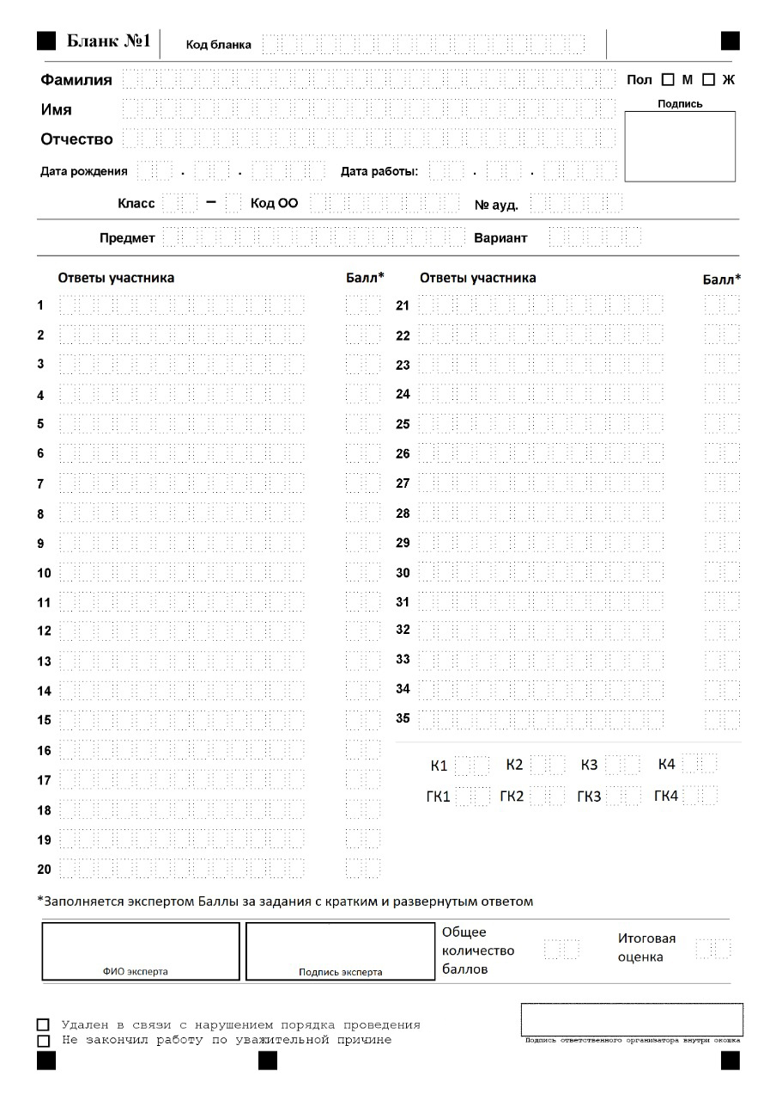

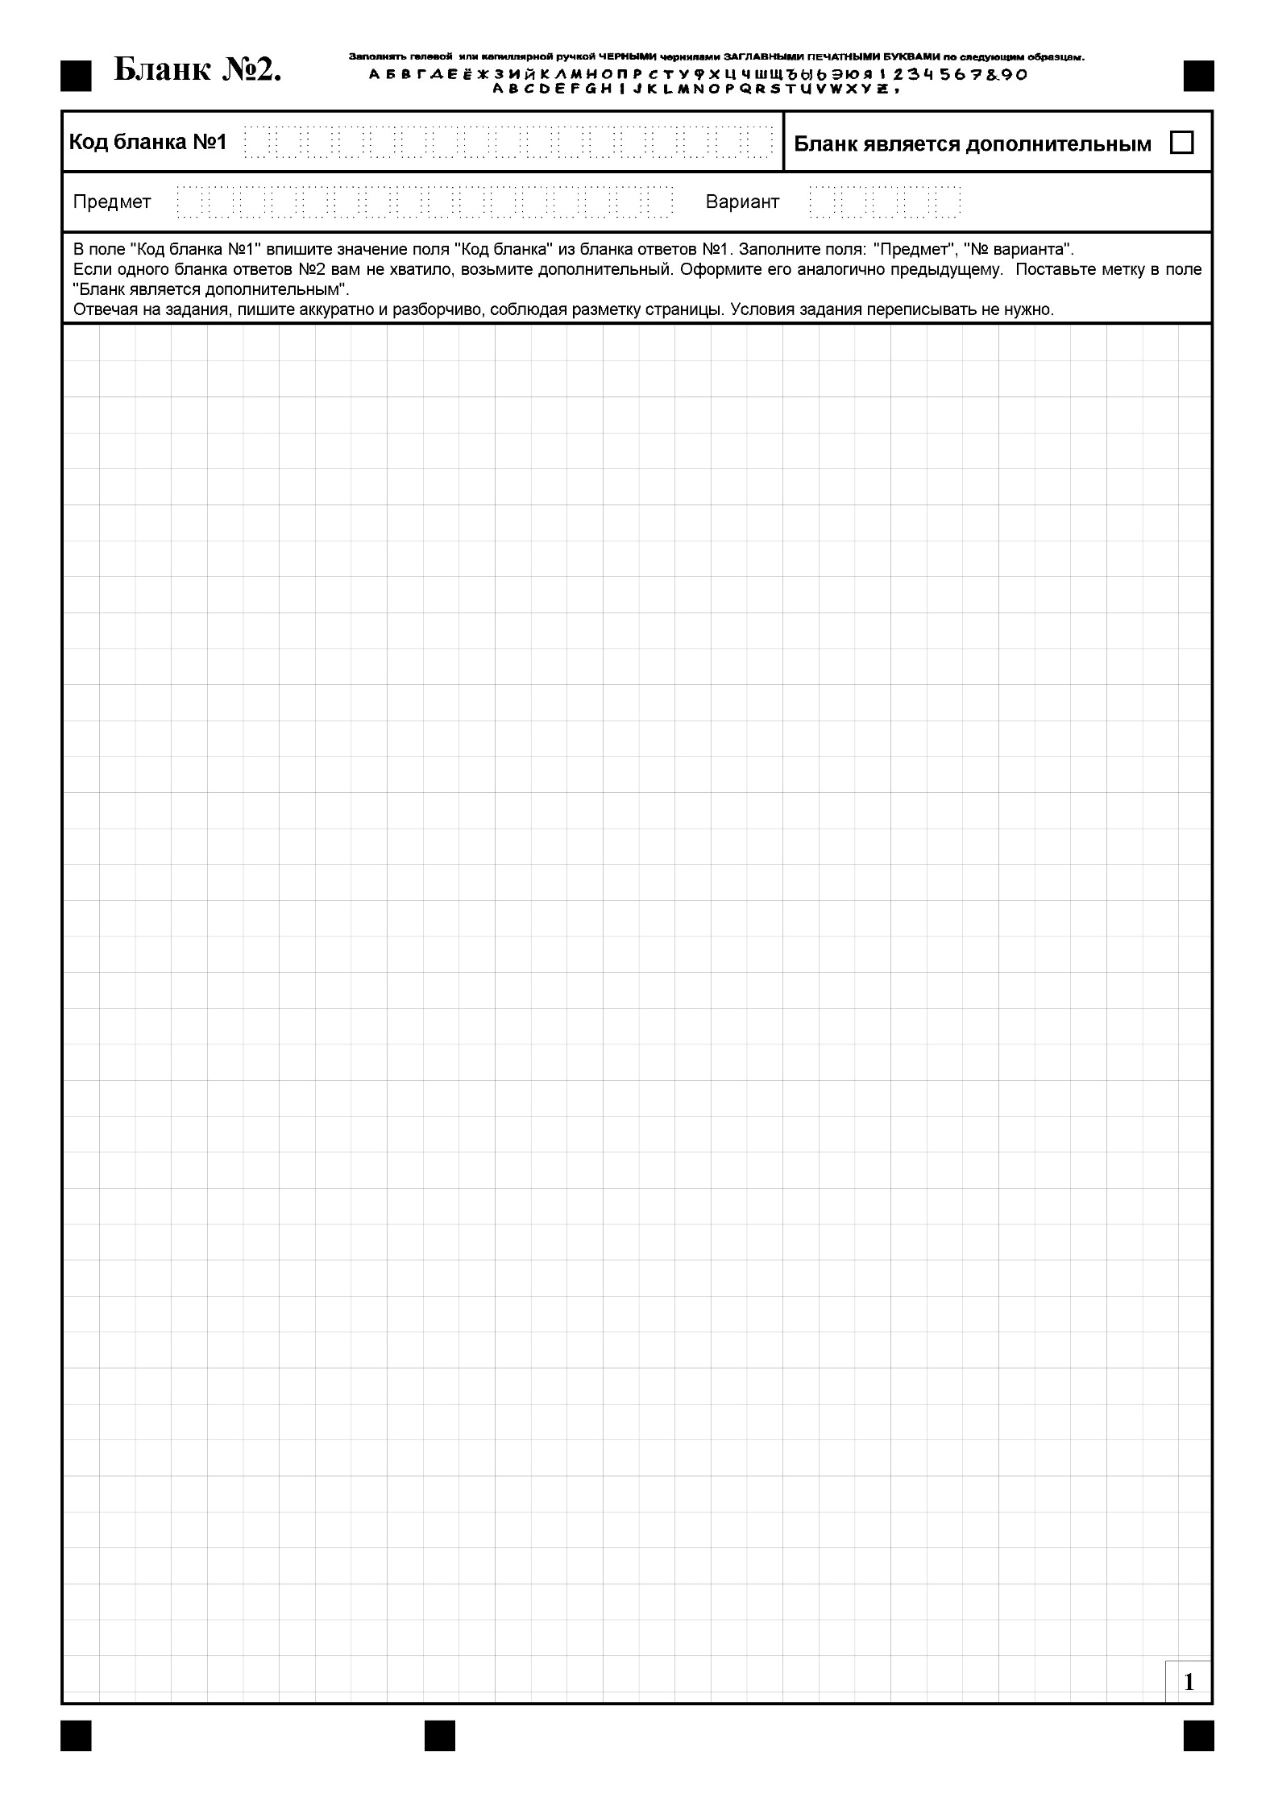

**Правила заполнения бланков ответов участников контрольных работ по образовательным программам основного общего образования**

Участники выполняют контрольные работы на бланках №1 и №2:

* бланк для записи ответов на задания с кратким ответом (бланк ответов № 1);
* бланк для записи ответов на задания с развернутым ответом (бланк ответов № 2), являющийся также дополнительным бланком для записи ответов на задания с развернутым ответом (дополнительный бланк ответов № 2).

Все бланки заполняются яркими чёрными чернилами. Допускается использование только гелевой или капиллярной ручек. Символ метки не должен быть слишком толстым. Участник контрольной работы должен изображать каждую цифру и букву во всех заполняемых полях бланков, тщательно копируя образец её написания из строки с образцами написания символов, расположенной в верхней части бланка ответов № 2.

Каждое поле в бланках заполняется, начиная с первой позиции. Если участник контрольной работы не имеет информации для заполнения какого-то конкретного поля, он должен оставить его пустым (не делать прочерков).

При записи ответов необходимо строго следовать инструкциям по выполнению работы (к группе заданий, отдельным заданиям), указанным в заданиях контрольной работы.

На бланке для записи ответов № 2, а также на дополнительном бланке для записи ответов № 2 не должно быть пометок, содержащих информацию о личности участника экзамена.

Категорически запрещается:

* делать в полях бланков, вне полей бланков или в полях, заполненных типографским способом, какие-либо записи и (или) пометки, не относящиеся к содержанию полей бланков;
* использовать для заполнения бланков цветные ручки вместо черной, карандаш, иные письменные принадлежности, средства для исправления внесенной в бланки информации (корректирующую жидкость, ластик и др.).

**Заполнение бланка для записи ответов №1**

По указанию ответственного организатора в аудитории участники контрольной работы приступают к заполнению верхней (регистрационной) части бланка №1 (рис. 1).

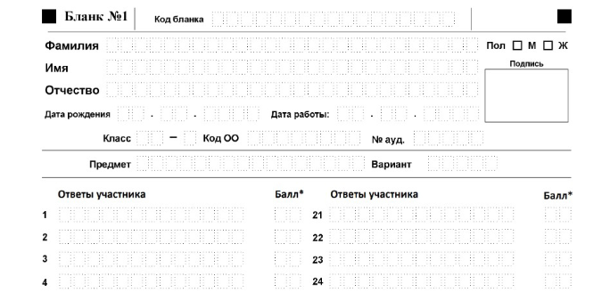

Участники контрольной работы заполняют следующие поля:

* дата контрольной работы;
* название предмета;
* фамилия, имя, отчество, дата рождения (число, месяц, год) согласно документу, удостоверяющему личность;
* пол (метка в виде Х);
* класс (номер и буква);
* код образовательной организации, где регистрировался или обучается участник (код ОО)
* номер варианта;
* номер аудитории;
* подпись.

Ответственный организатор в аудитории проверяет правильность заполнения регистрационных полей у каждого участника контрольной работы и соответствие данных участника в регистрационных полях и документе, удостоверяющем личность.

Исправления могут быть выполнены следующими способами:

* запись новых символов (цифр, букв) более жирным шрифтом поверх (а не сверху) ранее написанных символов (цифр, букв);
* зачеркивание ранее написанных символов (цифр, букв) и заполнение свободных клеточек справа новыми символами (цифрами, буквами). Данный способ возможен только при наличии достаточного количества оставшихся свободных клеточек.

В случае если участник контрольной работы отказывается ставить личную подпись в поле «Подпись», организатор в аудитории ставит свою подпись.

В средней части бланка ответов № 1 размещены поля для записи ответов на задания с кратким ответом (рис. 2).

*Рис 2.*

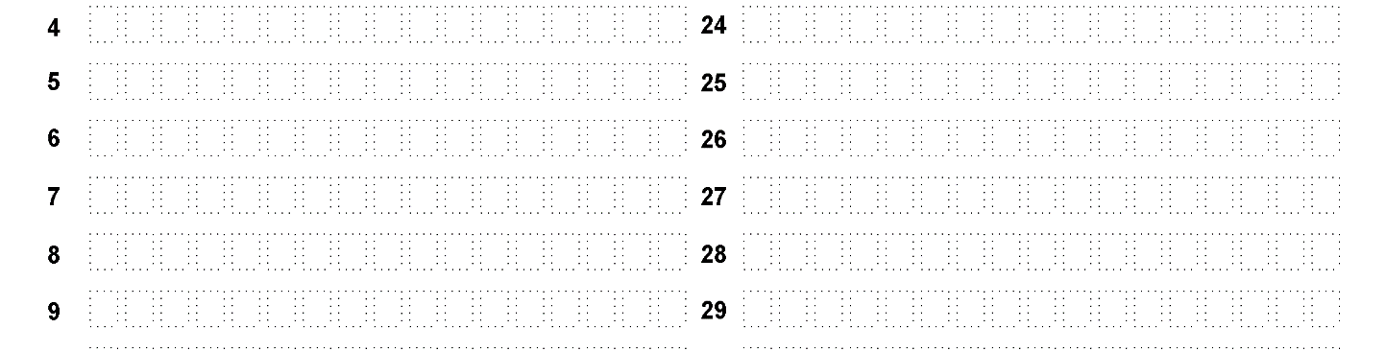

 Каждый знак (цифра, минус, запятая, и др.) пишется в отдельной клеточке в соответствии с образцами. Единицы измерений не пишутся.

*Задания с выбором одного правильного ответа.*

К каждому заданию дано четыре (три) ответа. Верный только один. Выбирается верный ответ и записывается в виде одной цифры, которая соответствует номеру правильного ответа. Эта цифра записывается в бланк ответов №1 рядом с номером задания.

|  |  |  |  |  |  |  |  |  |  |  |  |  |  |  |  |  |  |  |  |  |  |
| --- | --- | --- | --- | --- | --- | --- | --- | --- | --- | --- | --- | --- | --- | --- | --- | --- | --- | --- | --- | --- | --- |
| ***КИМ*** | ***Ответ*** | 4 |  | ***Бланк*** | **2** | 4 |  |  |  |  |  |  |  |  |  |  |  |  |  |  |  |

*Задания, на которые надо дать краткий ответ в виде последовательности цифр, букв, числа, слова, словосочетания.*

Эту последовательность цифр, букв, число, слово, словосочетание надо записать в поле ответа **в тексте работы**, а затем получившуюся последовательность цифр, букв, число, слово, словосочетание перенести в бланк *в соответствии с инструкцией по выполнению задания, размещенной в КИМ перед данным заданием или группой заданий.*

|  |  |  |  |  |  |  |  |  |  |  |  |  |  |  |  |  |  |  |  |  |  |  |  |  |
| --- | --- | --- | --- | --- | --- | --- | --- | --- | --- | --- | --- | --- | --- | --- | --- | --- | --- | --- | --- | --- | --- | --- | --- | --- |
| ***КИМ*** | ***Ответ*** | 1 | 2 | 3 |  |  | ***Бланк*** | **5** | 1 | 2 | 3 |  |  |  |  |  |  |  |  |  |  |  |  |  |
|  |  |  |  |  |  |  |  |  |  |  |  |  |  |  |  |  |  |  |  |  |  |  |  |  |
| ***КИМ*** | ***Ответ*** | - | 3, | 5 | 5 |  | ***Бланк*** | **20** | - | 3 | , | 5 | 5 |  |  |  |  |  |  |  |  |  |  |  |

Не разрешается использовать при записи ответа на задания с кратким ответом никакие иные символы, кроме символов кириллицы, латиницы, арабских цифр, запятой и знака «дефис» («минус»), диакритических знаков, образцы которых даны в верхней части бланка.

Краткий ответ в соответствии с инструкцией к заданию может быть записан только в виде:

одной цифры;

целого числа (возможно использование знака «минус»);

конечной десятичной дроби (возможно использование знака «минус»);

последовательности символов[1], состоящей из букв и (или) цифр;

слова или словосочетания (нескольких слов).

Если требуется написать термин, состоящий из двух или более слов, то их нужно записать так, как требуют правила правописания. Если в таком термине окажется букв больше, чем клеточек в поле для ответа, то вторую часть термина можно писать, размещая по две буквы в одной клеточке. Ответ должен быть написан разборчиво, более узкими символами в одну строчку, с использованием всей длины отведенного под него поля. Символы в ответе не должны соприкасаться друг с другом. Термин следует писать полностью. Любые сокращения запрещены.

**В бланке ответов № 1 находятся поля, которые заполняют учителя-предметники при проверке открытых заданий второй части контрольной работы.**

**Данные поля содержат нумерованные критерии и поля для проставления баллов по определенному критерию учителем-предметником, проверяющим контрольную работу.**

**В нижней части бланка ответов №1 находятся поля, которые заполняет организатор в аудитории: «Удален в связи с нарушением порядка проведения» и «Не закончил работу по уважительной причине».**

**Заполнение полей организатором в аудитории обязательно, если участник контрольной работы удален с уроков в связи с нарушением Порядка или не завершил контрольную работу по объективным причинам. Отметка «Х» заверяется подписью организатора в специально отведенном для этого поле бланка.**

**ВАЖНО!!! Одновременно два поля НЕ ЗАПОЛНЯЮТСЯ. Отметка ставится либо в поле «Удален в связи с нарушением порядка проведения КР», либо «Не закончил КР по уважительной причине».**

**Замена ошибочных ответов**

В специальных полях бланка № 1 внизу предусмотрены поля для записи исправленных ответов на задания с кратким ответом взамен ошибочно записанных.

Для замены ошибочного ответа нужно в соответствующих полях замены проставить номер задания, ответ на который следует исправить, и записать новое значение верного ответа на указанное задание.

Если в области замены ошибочных ответов на задания с кратким ответом будет заполнено поле для номера задания, а новый ответ не внесен, то для оценивания будет использоваться пустой ответ (т.е. задание будет засчитано невыполненным). В случае неправильного указания номера задания в области замены ошибочных ответов неправильный номер задания следует зачеркнуть и заполнить заново следующие ниже поля замены ошибочных ответов.

Ниже приведён пример замены.



**В нижней части бланка ответов №1 находится поле «Количество заполненных полей «Замена ошибочных ответов». Организатор в аудитории по окончании выполнения участником контрольной работы должен проверить бланк ответов № 1 участника на наличие замены ошибочных ответов на задания с кратким ответом. В случае если участник контрольной работы осуществлял во время выполнения работы замену ошибочных ответов, организатору необходимо посчитать количество использованных полей замен ошибочных ответов, в поле «Количество заполненных полей «Замена ошибочных ответов» поставить соответствующее цифровое значение, а также поставить подпись в специально отведенном месте.**

**В случае если участник контрольной работы не использовал поле «Замена ошибочных ответов на задания с кратким ответом» организатор в поле «Количество заполненных полей «Замена ошибочных ответов» ставит «0» и подпись в специально отведенном месте.**

**Заполнение бланков для записи ответов №2**

Бланк ответов №2 предназначен для записи ответов на задания с развернутым ответом и является двусторонним.

В верхней части бланка ответов №2 расположены поля для рукописного занесения информации участником контрольной работы, а также поле «Бланк является дополнительным». Информация для заполнения полей верхней части бланка (**код бланка №1, номер варианта, код и название предмета**) должна соответствовать информации, внесённой в бланк ответов № 1.

Основную часть бланка занимает область записи ответов на задания с развернутым ответом. В этой области внутри границ участник вносит ответы на соответствующие задания строго в соответствии с требованиями инструкции к КИМ и к отдельным заданиям контрольной работы.

При недостатке места для ответов на лицевой стороне бланка ответов № 2 участник контрольной работы должен продолжить записи на оборотной стороне бланка, сделав в нижней части области ответов лицевой стороны бланка запись «смотри на обороте». При остатке свободного места на бланке ответов №2 организатор в аудитории при сборе экзаменационных материалов должен поставить знак “Z” в данной области, заполнив все свободное место.

Запрещается делать какие-либо записи и пометки, не относящиеся к ответам на задания, в том числе содержащие информацию о персональных данных участника контрольной работы. При наличии записей и пометок ответы, внесенные в листы (бланки) для записи ответов № 2, не проверяются.

**Заполнение дополнительного бланка для записи ответов №2**

При недостатке места для ответов в основном бланке ответов №2 участник контрольной работы должен продолжить записи в дополнительном бланке ответов №2 (также двустороннем), выдаваемом организатором в аудитории по требованию участника контрольной работы. При этом организатор проверяет заполнение полей верхней части дополнительного бланка (**код бланка №1, номер варианта, код и название предмета, метка в поле «Бланк является дополнительным»**).

Ответы, внесенные в каждый следующий дополнительный бланк ответов № 2, оцениваются только в случае полностью заполненного предыдущего дополнительного листа бланка ответов № 2 (с лицевой и оборотной сторон).

Приложение 4 к Порядку

Сроки проверки и предоставления результатов контрольных работ

|  |  |  |  |  |
| --- | --- | --- | --- | --- |
| № | Дата КР-9 | Сроки проверки КР-9 | Сроки передачи результатов КР-9 из ОО в МОУО | Сроки передачи результатов КР-9 из МОУО в ЦОКО |
| 1 | 18 мая | 18-20 мая | Не позднее 20 мая | Не позднее 21 мая |
| 2 | 19 мая | 19-21 мая | Не позднее 21 мая | Не позднее 22 мая |
| 3 | 20 мая | 20-22 мая | Не позднее 22 мая | Не позднее 23 мая |
| 4 | 21 мая | 21-23 мая | Не позднее 23 мая | Не позднее 24 мая |

**Приложение 6 к Порядку**

**Инструкция для участника контрольной работы,**

**зачитываемая организатором в аудитории**

**Текст, который выделен жирным шрифтом и приводится в рамке, должен быть прочитан участникам** слово в слово. Это делается для стандартизации процедуры проведения. *Комментарии, отмеченные* *курсивом, не читаются участникам. Они даны в помощь организатору*. Инструктаж и работа проводятся в спокойной и доброжелательной обстановке.

*До начала работы на доске должна быть следующая запись.*

|  |  |  |  |  |  |  |  |  |  |  |  |  |  |  |  |  |  |  |  |  |  |  |  |  |  |  |  |  |  |  |  |  |  |  |  |  |
| --- | --- | --- | --- | --- | --- | --- | --- | --- | --- | --- | --- | --- | --- | --- | --- | --- | --- | --- | --- | --- | --- | --- | --- | --- | --- | --- | --- | --- | --- | --- | --- | --- | --- | --- | --- | --- |
|  |  |  |  |  |  |  |  |  |  |  |  |  |  |  |  |  |  |  |  |  |  |  |  |  |  |  |  |  |  |  |  |  |  |  |  |  |
|  | **Класс** | |  |  | **-** |  | **Код ОО** | | |  |  |  |  |  |  |  |  | **Код ППЭ** | | | |  |  |  |  |  |  | **№ ауд** | | | |  |  |  |  |  |
|  |  |  |  |  |  |  |  |  |  |  |  |  |  |  |  |  |  |  |  |  |  |  |  |  |  |  |  |  |  |  |  |  |  |  |  |  |

| **Поля, заполняемые участником по указанию организатора в аудитории** | **Указания по заполнению** |
| --- | --- |
| Код бланка | Заполняется участником |
| Номер варианта | Заполняется участником в соответствии с номером варианта КР |
| Фамилия | Заполняется участником |
| Имя |
| Отчество |
| Дата рождения |
| Класс: номер, буква |
| Дата экзамена |
| Код ППЭ | Указывается код ППЭ (в период проведения контрольных работ код ППЭ совпадает с кодом ОО) |
| Код ОО | Заполняется участником |
| № аудитории |
| Код предмета |
| Название предмета |
| Пол (Ж или М) |
| Количество заполненных полей "Замена ошибочных ответов" | Заполняется строго организатором в аудитории |
| Поля меток о досрочном завершении КР | Заполняются строго организатором в аудитории |

**Инструкция для участников**

|  |
| --- |
| **Уважаемые участники! Сегодня Вы пишете контрольную работу по ________________** *(назовите предмет)*.  **Все задания составлены на основе школьной программы за 9 класс.**  **Во время проведения контрольной работы вам необходимо соблюдать дисциплину.**  **Во время проведения контрольной работы запрещается:**   * **разговаривать, вставать с мест, пересаживаться, обмениваться любыми материалами и предметами;** * **использовать корректирующую жидкость и ластик;** * **иметь при себе мобильные телефоны, иные средства связи, фото-, аудио- и видеоаппаратуру, электронно-вычислительную технику;** * **переписывать задания в черновики (можно делать заметки в контрольной работе);** * **выносить из аудиторий черновики, материалы контрольной работы на бумажном или электронном носителях, фотографировать;** * **пользоваться справочными материалами, письменными заметками и иными средствами хранения и передачи информации кроме тех, которые указаны в тексте работы.**   **На столе у Вас могут находиться:**   * **листы бумаги для черновиков со штампом образовательной организации;** * **гелевая, капиллярная ручка с яркими чернилами чёрного цвета;** * **дополнительные устройства и материалы, разрешённые к использованию.** |
|  |
|  |
| *Раздать учащимся тексты и бланки контрольной работы в 10.00 по местному времени.* |
|  |
| **У каждого из вас должен быть бланк №1, бланк №2, текст контрольной работы, листы бумаги для черновиков со штампом образовательной организации. Проверьте полиграфическое исполнение бланков, работы. Если вы обнаружили несовпадения количества выданных материалов или полиграфические дефекты, обратитесь к нам.**  *Сделать паузу для проверки участниками комплектации ИК.*  **Заполните регистрационные части бланков. Пишите, начиная с первой клеточки гелевой, капиллярной ручкой** **с чернилами черного цвета. При отсутствии такой ручки обратитесь к нам, так как бланки, заполненные иной ручкой, не подлежат обработке.**  **Каждая цифра, символ записывается в отдельную клетку.Записывайте буквы и цифры в соответствии с образцом в бланке №2.**  **Ошибочно написанный знак необходимо зачеркнуть и аккуратно вписать правильную букву или цифру в свободное место этого же поля.** |
|  |
| *Обратите внимание учащихся на доску. Данные записаны на доске до начала работы.* |
|  |
| **Внесите сведения о себе: фамилия, имя, отчество (при наличии),. Заполните поля: «Номер и буква класса (при наличии), «Код пункта проведения КР (код ППЭ)», «Номер аудитории», «Вариант».**  *Сделать паузу для заполнения участниками бланков регистрации.*  **Внимание! Распишитесь в поле «подпись участника», расположенном в правой части бланка №1.** *Если участник отказывается ставить личную подпись в бланке регистрации, организатор в аудитории ставит в бланке регистрации свою подпись.* |

*Обратите внимание: участники контрольной работы по информатике и ИКТ регистрационные поля бланка №2 не заполняют, а используют его в качестве черновика.*

|  |
| --- |
| **Заполните бланк ответов №2: впишите код бланка №1 в левое верхнее поле, далее код предмета, название предмета, № варианта.**  **Фамилию на этом бланке писать запрещается.**  **Проверьте ещё раз, записан ли в бланке №2 код бланка №1 и номер варианта в бланках №1, №2.**  **Это необходимо для того, чтобы все выполненные вами задания прошли компьютерную обработку.** |
| *Организаторы проходят и проверяют правильность заполнения регистрационных полей на всех бланках, персональных данных участника.* |
| **В бланке ответов №1 при выполнении заданий с кратким ответом запишите ответ справа от номера выполняемого вами задания.**  **Нумерация заданий идёт сверху вниз. Записывайте ответы в соответствии с инструкцией, размещённой перед заданиями.**  **Если вы допустили ошибку, то в разделе «Замена ошибочных ответов на задания», расположенном внизу бланка, запишите номер задания и правильный ответ.**  **В бланке ответов №2 выполняются задания с развёрнутым ответом. Сначала заполняется лицевая сторона бланка, затем, при недостатке места для ответа, запись продолжается на оборотной стороне бланка. Если не хватило места в бланке, поднимите руку, чтобы получить дополнительный бланк №2 (также двухсторонний).** |
| |  | | --- | | **В случае необходимости выхода из аудитории оставьте ваши материалы и черновики на своем рабочем столе.** |   *При выполнении контрольной работы по химии, физике, информатике и ИКТ, иностранному языку участникам зачитывается соответствующая информация и на доске указываются номера заданий, исключенных из КР:* |
| |  |  | | --- | --- | | ***Уважаемые участники контрольной работы по химии. По решению Министерства образования и науки Республики Дагестан задания № 23 и 24, представленные в КИМ, не выполняются. Отсутствие ответов на эти задания не повлияет на оценку, полученную Вами за контрольную работу.*** | | | ***Уважаемые участники контрольной работы по физике. По решению Министерства образования и науки Республики Дагестан задание №17, представленное в КИМ, не выполняется. Отсутствие ответа на это задание не повлияет на оценку, полученную Вами за контрольную работу.*** | | | ***Уважаемые участники контрольной работы по информатике и ИКТ. По решению Министерства образования и науки Республики Дагестан задания № 13,14 и 15, представленные в КИМ, не выполняются. Отсутствие ответов на эти задания не повлияет на оценку, полученную Вами за контрольную работу.*** | | ***Уважаемые участники контрольной работы по английскому языку. По решению Министерства образования и науки Республики Дагестан «Говорение» (устная часть), представленная в КИМ, не выполняется. Отсутствие ответов на эту часть КИМ не повлияет на оценку, полученную Вами за контрольную работу.*** | |
| |  | | --- | | **Перед началом выполнения работы, пожалуйста, успокойтесь, сосредоточьтесь, внимательно читайте инструкции к заданиям и сами задания.**  **Начало работы _______, окончание работы _________.**  *Запишите на доске время начала и окончания выполнения контрольной работы.*  *Время, отведённое на инструктаж и заполнение регистрационных частей бланков, в общее время КР не включается.* | | **Не забывайте переносить ответы из черновика в бланки ответов гелевой, капиллярной ручкой** **с чернилами яркого черного цвета.**  **Инструктаж закончен. Желаем успешной работы.** | |  | | *За 30, 15 и 5 минут до окончания КР необходимо объявить:* | |  | | **До окончания работы осталось 30 минут.**  **Не забывайте переносить ответы из текста работы и черновика в бланки ответов.**  **До конца работы осталось 15 минут.**  **До конца работы осталось 5 минут. Проверьте, все ли ответы вы перенесли в бланки ответов.** | |  | | |  | | --- | | **Работа окончена. Оставшиеся участники остаются на своих местах.**  **Положите на край стола свои бланки, контрольные работы, черновик. Мы пройдём и соберём все материалы.** | | | *Организатор осуществляет сбор материалов с рабочих мест участников единым комплектом (не разделяя бланки №1 и №2, за исключением КР по информатике и ИКТ, где бланк №2 использовался в качестве черновика).* | |  | | **Контрольная работа завершена, вы можете покинуть аудиторию.** | |  | |
|  |

1. В случае если ответ на задание требуется записать в виде последовательности цифр (чисел) или букв, то ответ в поле бланка ответа № 1 необходимо записать в соответствии с инструкцией к заданию: в виде последовательности цифр (чисел) или букв, **без каких-либо разделительных символов, в том числе пробелов,** т.е. нельзя оставлять пустые клеточки, запятые и другие разделительные символы между цифрами (числами) или буквами) последовательности. При оценивании кратких ответов на задания, где ответом является последовательность символов, порядок следования символов последовательности влияет на оценивание такого ответа. При этом разделительные символы, в том числе пробелы, запятые и пр. будут игнорироваться.